**Presentación para el líder**

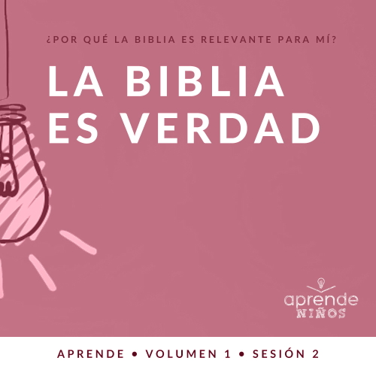

**Introducción del Volumen**

**¿Por qué la Biblia es relevante para mí?**

*La educación que recibimos puede influir en nuestra perspectiva de la Biblia. En tu casa, ¿era la Biblia un libro empolvado que creías que estorbaba la diversión? ¿Era venerada como la viva Palabra de Dios? ¿O tu perspectiva de las Escrituras estaba en un punto intermedio? Nuestra meta en este Volumen de* **Aprende** *es que los preescolares sepan que Dios habla a través de su Palabra a quienes lo escuchan y así los guía y los corrige cuando es necesario (*[*2 Timoteo 3:16–17*](https://ref.ly/logosref/Bible.2Ti3.16-17)*)*.

**La Biblia es verdad**

*A lo largo de la historia, la arqueología y otros descubrimientos han demostrado que la Biblia es verdad. Aunque los libros de la Biblia fueron escritos por diversas personas, todas dijeron la verdad sobre quién es Dios. En esta historia bíblica, Jesús lee un pasaje del Antiguo Testamento que informaba acerca de Él. Basado en lo que leyó, Jesús declaró que Él era la persona de la que hablaba la Escritura. Aunque la gente probablemente conocía bien el pasaje, la mayoría prefirió no creer en Jesús. Podemos aprender del ejemplo de Jesús y decidir que creeremos y obedeceremos la Palabra de Dios*.

**Lección bíblica**

Jesús prueba que la Escritura es verdad

[Lucas 4:14–22](https://ref.ly/logosref/Bible.Lk4.14-22)

**Verdad de fe**

Obedeceré la Palabra de Dios.

**Versículo de fe**

[2 Timoteo 3:16](https://ref.ly/logosref/Bible.2Ti3.16) (NTV)

Toda la Escritura es inspirada por Dios y es útil para enseñarnos lo que es verdad.

**Preparación para la sesión**

**Tiempo de preparación para el líder: 20–25 minutos**

|  |
| --- |
| ***Materiales necesarios***  ***Grupo grande***   * *Biblia* * *Cantos de adoración (Se sugiere buscar en Internet canciones alegres y dinámicas relacionadas con la Biblia y el tema de la sesión.)* * *Aquellos grupos que no usen celulares o tabletas también necesitarán:*   *• Proyector o televisor*  *• Computadora o laptop*  *•* ***Diapositiva Verdad de fe***  *•* ***Diapositiva*** *o* ***Video Versículo de fe***  *•* ***Video – Lección bíblica***  *•* ***Diapositivas Punto de enseñanza 1 a 3***  *•* ***Video – Enseñanza***  *• Biblias, una para cada niño (en lo posible, la misma versión para todos)*  *• Marcador negro*  *• Un montón de libros*  *• Carpeta*  *• Semillas, una para cada niño*  ***Grupo pequeño***   * *Pequeños premios o golosinas, uno por niño* * *Canción para memorizar los libros de la Biblia* * *Biblias, una para cada niño (en lo posible, todas de la misma versión)* * *Pelota* * ***Hoja de actividad – Grupo pequeño****, una por niño* * *Lápices, uno por niño* * *Marcadores o crayolas*   *Para descargar los videos de la sesión, las diapositivas, y el material a imprimir, visita:* [*ProyectoCompromisoBiblico.com/Descargas*](https://proyectocompromisobiblico.com/Descargas) |
| ***Preparación***  ***Grupo grande***   * *Descargar los videos y las diapositivas que correspondan.* * *Elegir cantos de alabanza y tenerlos listos para su reproducción.* * *Etiquetar la carpeta: «Pruebas» con el marcador negro*   ***Grupo pequeño***   * *Imprimir copias de la* ***Hoja de actividad – Grupo pequeño****, una por niño.*   ***¿Es la primera vez que enseñas* Aprende *para Niños? Lee la*** [***Guía para el facilitador***](https://0b769b0ed3569ef9d18b-f88d8272f61086866d50d048b43ef630.ssl.cf2.rackcdn.com/sites/biblengagementproject/Guia_para_el_facilitador_de_Escucha.pdf)***.*** |

**Grupo grande**

**30 minutos**

*Verifica qué materiales se necesitan al comienzo de la sesión.*

**Introducción**

Aquí estamos nuevamente para pasar un tiempo juntos que será sensacional. ¿Quién se acuerda en qué tema nos estamos concentrado en estas sesiones? *(Escucha las respuestas.)* La última vez, aprendimos qué es la Biblia y por qué es importante para nosotros. Vimos que la Biblia es la Palabra de Dios. Hubo personas que escribieron las palabras, pero Dios las inspiró y les dijo qué escribir.

Hoy aprenderemos que la Biblia es verdad. Espero que ya crean que la Biblia es verdad. ¿Por qué creen que la Biblia es verdad? *(Escucha las respuestas.)* Excelentes respuestas. Si todavía no están muy convencidos, vamos a ver por qué sabemos que la Biblia es cien por ciento verdad. Vamos a ver algunas pruebas que demuestran que la Biblia es verdad.

**Verdad de fe**

La Biblia es verdad, y por eso tenemos que obedecer lo que dice. La Verdad de fe para hoy es: **Obedeceré la Palabra de Dios.**

• *Mostrar la* ***Diapositiva Verdad de fe.***

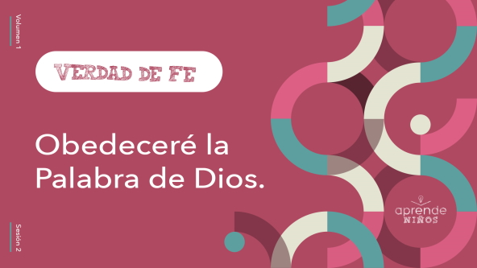

Vamos a decirla juntos tres veces lo más rápido posible. ¿Listos? **Obedeceré la Palabra de Dios.**

• *Repite con los niños la Verdad de fe tres veces más*.

**Juego**

**Obedece al líder**

No siempre es fácil obedecer. Tenemos que obedecer a Dios, a su Palabra, a nuestros padres y a todas las autoridades. ¡Eso es mucha obediencia! ¿Ustedes obedecen siempre? *(Respuesta del grupo)*

Todos fallamos a veces, pero nuestra intención debería ser obedecer siempre. En este juego, vamos a practicar la obediencia a las autoridades de este juego. El líder nos va a dar unas instrucciones. Todos tenemos que obedecerlas si el líder dice: «El líder dice…» antes de dar la instrucción. Si el líder no dice las palabras «El líder dice…» antes de la instrucción, deben ignorarla. Si no obedecen esta instrucción, quedan fuera del juego.

• *Elige un voluntario para ser el líder*.

• *Todos se paran junto a su asiento. De ser necesario, se pueden alejar un poco para ver al líder*.

• *Ejemplos de instrucciones: saltar cinco veces, chocar los cinco con un amigo, contar hasta 20 lo más rápido posible, saltar seis veces en un pie, etc*.

• *Observa a los niños mientras juegan, para indicar quiénes se equivocan*.

• *Felicita al ganador*.

¡Qué divertido es obedecer al líder! Esta es una excelente manera de recordarnos que Dios quiere que le obedezcamos.

**Adoración**

Ahora vamos a cantar y dar gracias a Dios por todo lo que Él ha hecho por nosotros.

• *Dirige a los niños en el canto de una o dos canciones de alabanza. Ver las sugerencias al principio de la sesión*.

**Lección bíblica**

|  |
| --- |
| ***Materiales necesarios***   * *Biblias para los niños (se pueden compartir)*   *No requiere preparación previa.* |

Qué buen momento de adoración. ¿Están listos para aprender más acerca de por qué creemos que la Biblia es verdad? *(Respuesta del grupo)* Bien. Lo primero que necesitan es su Biblia. Acá tengo mi Biblia. Ahora, vamos a prepararnos para aprender algo nuevo.

• *Muestra la Biblia*.

¿Recuerdan que la Biblia está formada por más de un libro? *(Respuesta del grupo)* ¿Cuántos libros hay en la Biblia? *(Escucha las respuestas.)* Hay 66 libros en total. Son muchos libros. ¿Quién leyó ya 66 libros en su vida? Levanta la mano. *(Respuesta del grupo)*

Hay muchas cosas escritas en la Biblia, pero de nada sirven si no creemos que son verdad. Si la Biblia es solo un libro de historias inventadas, ¿por qué molestarnos en leerla? Pero si sabemos que es realmente la Palabra de Dios y está llena de verdades que nos ayudan en la vida, entonces querríamos dedicar tiempo a estudiarla. Oremos para pedirle a Dios que nos revele una nueva verdad de su Palabra.

**Oración**

|  |
| --- |
| Querido Dios: Gracias porque tú nos hablas la verdad en tu Palabra. Ayúdanos a obedecer todas las instrucciones que tú pusiste en la Biblia. Amén. |

**Video introductorio**

Antes de ir a la historia bíblica, vamos a mirar este video.

• *Mostrar* ***Video Lección bíblica***.

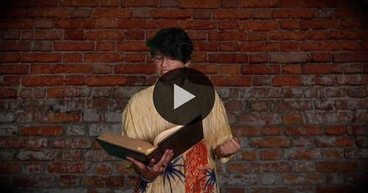

**Historia bíblica**

**Jesús prueba que la Escritura es verdad**

¿Quién ha vivido toda su vida en la misma casa? Levanten la mano. *(Respuesta del grupo)* ¿Quién se ha mudado de casa muchas veces? Levanten la mano. *(Respuesta del grupo)* Jesús se mudó de casa varias veces cuando era niño. Nació en Belén. Vivió tres años en Egipto, y después creció en un lugar llamado Nazaret. De adulto, vivió principalmente en Capernaúm, aunque viajaba todo el tiempo de ciudad en ciudad para hacer su ministerio.

En nuestra historia bíblica, Jesús regresó a Nazaret, el lugar donde creció. Su idea era enseñar y llevar a cabo su ministerio allí, pero la gente de su tierra no fue muy receptiva. Veamos qué que dijo Jesús cuando estuvo en Nazaret que la gente rechazó, pero que Él probó que era verdad.

Tomen su Biblia o busquen el pasaje en la Biblia de su celular. Abran la Biblia en [Lucas 4:14–22](https://ref.ly/logosref/Bible.Lk4.14-22).

• *Lee* [*Lucas 4:14–22*](https://ref.ly/logosref/Bible.Lk4.14-22) *en voz alta*.

• *Para no prolongar el tiempo en el Grupo grande, recomendamos que nos sean los niños los que lean*.

• *Opcional: Recuérdales marcar este pasaje con el* [*marcador bíblico*](https://ref.ly/logosres/beplearnkids-es?pos=VOL.1.S.1.3.6)*, para volver a leerlo en su casa*.

**Enseñanza**

|  |
| --- |
| ***Materiales necesarios***   * *Biblia* * *Un montón de libros* * *Marcador negro* * *Carpeta*   ***Preparación***   * *Con el marcador negro, escribe en la carpeta la palabra: «Pruebas».* |

Es bastante extraordinario que cuando Jesús, el Hijo de Dios, enseñó a la gente de su propia tierra, le dieran el rollo de Isaías para leer; un libro con muchas profecías sobre Él. Jesús no solo estaba cumpliendo una antigua profecía, sino que estaba reconociendo los escritos de Isaías como Palabra de Dios. Jesús probó que las Escrituras son verdad. Sin embargo, mucha gente no quiso creer en Él. Sabemos que es importante no solo creer en la Palabra de Dios, sino obedecerla. Vamos a decir juntos la Verdad de fe de hoy. **Obedeceré la Palabra de Dios.** *(Respuesta del grupo)*

En la lección de hoy, hay tres cosas que debemos saber sobre la Palabra de Dios.

**1. Muchos autores escribieron la verdad de Dios.**

• *Mostrar la* ***Diapositiva Punto de enseñanza 1***.

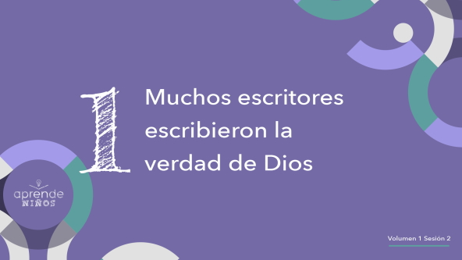

• *Tomar algunos libros del montón*.

Miren cuántos libros. A mí me gusta leer diferentes tipos de libros. ¿Y a ustedes? *(Respuesta del grupo)* Hay libros de historia, de cuentos, de ciencia ficción y cómics. Todos estos libros hablan de diferentes cosas y fueron escritos por diferentes autores.

• *Muestra a los niños los diferentes tipos de libros a medida que los mencionas (libros de cuentos, libros de historia, cómics, etc.)*.

• *Muéstrales la Biblia*.

¿Sabían que la Biblia es un libro único? Parece ser un libro, pero en realidad es un gran libro formado por sesenta y seis libros más cortos. Estos sesenta y seis libros son también diferentes entre sí. Algunos están llenos de reglas y leyes. Algunos cuentan la historia del pueblo de Dios, los israelitas. Otros están llenos de poemas y proverbios o dichos. Otros son cartas escritas a una persona en particular o a iglesias. ¿Conocen ustedes otro libro que tenga estas características? *(Escucha las respuestas.)*

Yo no conozco ni he sabido de ningún otro libro que ni siquiera se acerque a la Biblia. Recuerden: la última vez aprendimos que las palabras de la Biblia fueron escritas por personas, pero Dios las inspiró y las dio a los autores. Los libros de la Biblia pueden ser muy diferentes entre sí y escritos por diferentes autores, pero están llenos de la verdad de Dios. Enseñan quién es Dios y cuál es su plan para su pueblo. Este plan no fue solo para su pueblo de los tiempos bíblicos, sino también para nosotros. ¡Qué extraordinario!

Dios inspiró cada uno de estos para que fueran escritos e incluidos en la Biblia que leemos hoy. Si quieren algo interesante para leer, la Biblia es el libro indicado.

**2. La Biblia misma ha demostrado que es verdad.**

• *Mostrar la* ***Diapositiva Punto de enseñanza 2***.

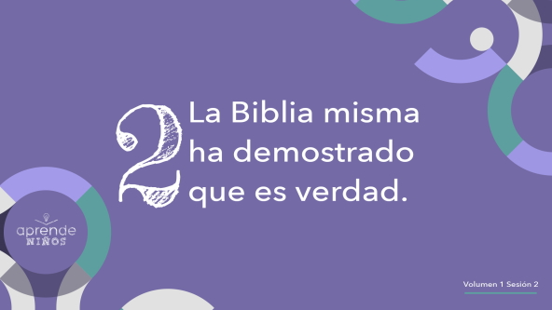

Creer que la Biblia es verdad requiere de la fe. Por ejemplo, cierren los ojos ahora mismo.

• *Espera que todos los niños cierren los ojos*.

¿Ven a Dios? *(Respuesta del grupo)* Abran los ojos.

• *Espera que todos los niños abran los ojos*.

¿Ven a Dios ahora? *(Respuesta del grupo)* ¿Y el cielo? ¿Lo ven? *(Respuesta del grupo)* ¿Ven algún ángel? *(Respuesta del grupo)*

Creemos que todas estas cosas existen aunque no podemos verlas, oírlas ni tocarlas ahora mismo. Así definimos la fe. Sin embargo, no tenemos que creer a ciegas que la Biblia es verdad y que Dios es real. Hay muchas fuentes que han demostrado que la Biblia es verdad.

Hay gente que se dedica a descubrir lo que sucedió en el pasado. Estos son los arqueólogos y estudian los objetos que encuentran en sus excavaciones. Indagan a qué período de la historia pertenecen esos objetos. Con los años, hemos aprendido mucho sobre los lugares de la Biblia a partir de sus hallazgos. Miren este video de algunos de esos lugares de la Biblia en la ciudad de Jerusalén.

• *Mostrar de fondo el* ***Video – Enseñanza***.

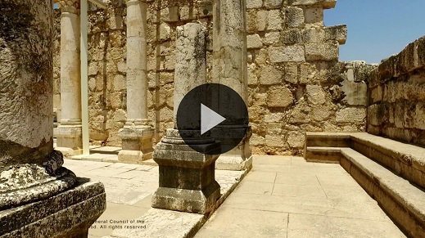

Por ejemplo, los arqueólogos han descubierto rollos y escritos muy antiguos de algunos libros de la Biblia. Encontraron pruebas de algunos de los acontecimientos más importantes descritos en la Biblia. Hay muchos descubrimientos de este tipo. Estas son pruebas que nos muestran que podemos confiar en la Biblia. Jesús demostró que muchas partes de la Biblia eran verdad cuando cumplió muchas profecías mientras vivió en la tierra.

Sabemos que Jesús enseñó a la gente usando pasajes del Antiguo Testamento, lo que prueba que Él también creía que esas Escrituras eran relevantes y verdaderas. Los autores de otros libros históricos antiguos también reconocieron que Jesús vivió entre los seres humanos. Esos libros tienen relatos de sucesos que están registrados en la Biblia.

**3. Yo decido creer y obedecer la Biblia.**

• *Mostrar la* ***Diapositiva Punto de enseñanza 3***.

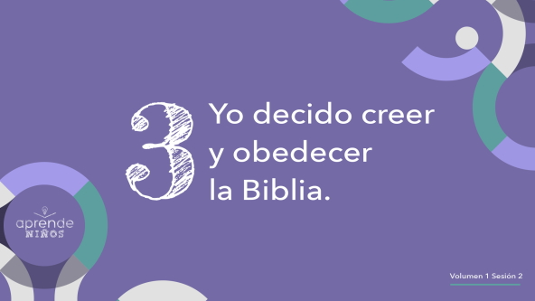

• *Mostrar la carpeta con la etiqueta «Pruebas» mientras hablas*.

Cómo quisiera presentarles toda la evidencia que hay para que entiendan por qué podemos confiar en la Palabra de Dios. Pero ¿quieren saber un secreto? *(Respuesta del grupo)* Aunque les mostrara toda la evidencia, ustedes igual tendrían que decidir si creen o no que la Biblia es verdad. Esto fue lo que también tuvo que hacer la gente a la que Jesús les habló en nuestra historia bíblica de hoy.

No podemos regresar al pasado y mirar cómo se escribió la Biblia. No podemos mirar cómo David derrotó a Goliat ni ver el arca de Noé. Son todas historias increíbles que están en la Biblia, pero no las podemos ver.

En definitiva, tú tendrás que decidir creer o no que la Biblia es verdad. Nunca tendrás todas las respuestas ni toda la evidencia para probar que realmente pasó todo lo que la Biblia dice. No podrás demostrar que la Biblia es verdad mientras estés aquí en la tierra. Por eso necesita fe. Si crees que Dios es real y has decidido seguirlo, también tienes que creer que la Palabra de Dios es verdad y decidir que obedecerás las instrucciones de la Biblia.

**Oración y respuesta personal**

*Mientras oran, se podría poner una música suave de adoración de fondo*.

|  |
| --- |
| ***Materiales necesarios***   * *Semillas, una para cada niño*   *No requiere preparación.* |

Vamos a hacer una pausa para responder a lo que aprendimos hoy sobre la Palabra de Dios. Esto es una semilla.

• *Entrega una semilla a cada niño*.

Cuando vemos estas semillas, es difícil creer que un día podría convertirse en una planta enorme. La ciencia y la evidencia que tenemos prueban que así es. Sin embargo, cuando ponemos una semilla en la tierra, tenemos que confiar que crecerá hasta convertirse en una planta.

De la misma manera, tenemos que confiar que la Biblia es la Palabra de Dios. Si es la Palabra de Dios, tenemos que obedecer lo que dice. Ahora, todos en silencio, miren la semilla que tienen en la mano. Oren y pidan a Dios que los ayude a confiar en su Palabra.

• *Espera mientras los niños dicen una breve oración*.

Ahora viene el desafío. Porque confiamos que la Palabra de Dios es verdad, pidámosle que nos muestre cómo debemos obedecer la Biblia. Luego, en total silencio prestemos atención a lo que Él nos diga.

• *Junto con los niños medita y espera que el Espíritu Santo les hable*.

• *Opcional: Da oportunidad a los niños de compartir lo que sintieron que Dios les dijo*.

**Oración**

• *Opcional: Los niños pueden repetir las frases de la oración a medida que las dices*.

|  |
| --- |
| Querido Dios: Gracias por la Biblia. Creemos que es tu Palabra para nosotros. Queremos obedecer lo que tú nos has dicho. Ayúdanos a hacer eso ahora. Amén. |

**Versículo de fe**

Nuestro Versículo de fe nos recuerda que la Palabra de Dios nos enseña la verdad. Lo encontramos en [2 Timoteo 3:16](https://ref.ly/logosref/Bible.2Ti3.16). Repítanlo conmigo.

• *Mostrar el* ***Video Versículo de fe***.

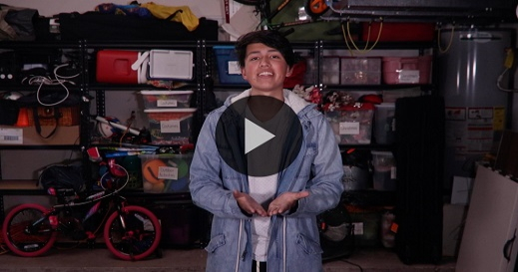

[2 Timoteo 3:16](https://ref.ly/logosref/Bible.2Ti3.16) (NTV)

Toda la Escritura es inspirada por Dios y es útil para enseñarnos lo que es verdad.

Las verdades que leemos en la Biblia nos guiarán en el camino de la vida. Si obedecemos la Palabra de Dios, nos mantendremos en el camino recto. Yo quiero hacer eso. ¿Y a ustedes? *(Respuesta del grupo)*

**Verdad de fe**

Antes de pasar a los grupos pequeños, vamos a repetir la Verdad de fe.

• *Mostrar la* ***Diapositiva Verdad de fe***.



Griten conmigo. **Obedeceré la Palabra de Dios.** Espero que hoy hayan aprendido algo nuevo de la Palabra de Dios. Diviértanse en los grupos pequeños.

• *Invita a los niños a pasar a los grupos pequeños o despídete de ellos si el encuentro termina aquí*.

**Grupo pequeño**

**30+ minutos**

*Esta parte se puede hacer con todo el grupo o en grupos pequeños. Durante las actividades en grupos pequeños, la meta es que los niños se conecten con la Palabra de Dios y ayudarlos a que se conozcan mejor. El líder del grupo pequeño se encargará de dirigir todas las actividades.*

**Conexión del grupo**

**Anímate**

|  |
| --- |
| ***Materiales necesarios***   * *Pequeños premios o golosinas, uno por niño*   *No requiere preparación.* |

¿Listos para un desafío? *(Respuesta del grupo)* Tendrán que animarse a correr un pequeño riesgo y estar listos para obedecer cualquier instrucción si quieren ganar un premio. ¿Quién quiere ser el primero en aceptar el desafío de la obediencia? *(Respuesta del grupo)*

• *Estos son los desafíos sugeridos para cada voluntario:*

• *Haz un paso divertido*.

• *Comparte un dato verdadero sobre ti que la mayoría no conoce*.

• *Canta un verso de tu canción favorita*.

• *Repite de memoria tu versículo favorito de la Biblia*.

• *Piensa en un desafío para uno de tus compañeros del grupo*.

• *Haz la mueca más rara que puedas*.

• *Muestra un truco que haces con alguna parte de tu cuerpo*.

• *Intenta pararte de cabeza*.

• *Inventa un saludo de manos con alguien del grupo*.

• *Repite ante el grupo la Verdad de fe o el Versículo de fe*.

• *Inventa un desafío para el líder*.

• *Si aceptan el desafío y lo hacen, entrégales un pequeño premio o golosina*.

• *Jueguen hasta que todos los que quieran participar hayan tenido la oportunidad de aceptar un desafío*.

¡Estuvieron geniales! Fueron muy valientes en aceptar estos desafíos.

**¡A aprender!**

|  |
| --- |
| ***Materiales necesarios***   * *Biblias, una para cada niño (en lo posible, todas de la misma versión)*   *No requiere preparación.* |

**Lectura bíblica:** [**2 Timoteo 3:14–15**](https://ref.ly/logosref/Bible.2Ti3.14-15)**;** [**2 Timoteo 3:16–17**](https://ref.ly/logosref/Bible.2Ti3.16-17)**;** [**Salmos 33:4**](https://ref.ly/logosref/Bible.Ps33.4)**;** [**Proverbios 30:5–6**](https://ref.ly/logosref/Bible.Pr30.5-6)

Vamos a profundizar en la palabra de Dios para ver qué más nos enseña sobre la Biblia. A medida que vayan encontrando y leyendo estos versículos, piensen:

¿Qué nos enseña esta Escritura acerca de lo que Dios quiere que sepamos sobre la confianza que debemos tener en su Palabra?

¿Qué importancia tiene la Palabra de hoy para nuestra vida?

• *Entrega a cada niño una Biblia para que busquen uno o más pasajes de la Escritura, según el tiempo que dispongas. Cuando todos hayan encontrado los pasajes sugeridos, pide a uno de los niños que los lea y después responda las preguntas*.

• *Puedes organizarlos en parejas, para que los niños mayores ayuden a otros a buscar los pasajes, o ayudarlos tú a buscar los pasajes correspondientes de la historia bíblica:* [*Lucas 4:14–22*](https://ref.ly/logosref/Bible.Lk4.14-22)*. Con la práctica, los niños cada vez encontrarán los pasajes con más facilidad*.

• *Opcional: Compitan para ver quién encuentra primero el pasaje de la Escritura*.

**Consejo para leer la Biblia**

Cuando leemos la Biblia es importante hacernos esta pregunta: Si esto que leo es verdad, ¿qué debo hacer? Debemos obedecer lo que Dios dice en su Palabra. Si no estamos seguros de algo que la Biblia nos dice que hagamos, podemos preguntar a un adulto o buscar otros versículos de la Biblia que hablen sobre lo mismo.

**Desafío**

Elige un pasaje de la Biblia que nunca hayas leído o que no conozcas bien para leer esta semana. Escribe en una hoja de algunas cosas que el pasaje te dice que hagas. Muestra tus notas a tus padres o tráelas aquí la próxima vez.

**Canción para memorizar los libros de la Biblia**

Ya que estamos aprendiendo más cosas sobre la Palabra de Dios, memoricemos también todos los libros de la Biblia. Vamos a cantar la canción para memorizar los libros de la Biblia.

• *Reproducir la canción para memorizar los libros de la Biblia*.

**Verdad de fe**

Toda esta charla acerca de la Biblia me hizo pensar en nuestra Verdad de fe. Repítanla conmigo: **Obedeceré la Palabra de Dios.**

**Reflexión grupal**

*Puedes usar todas o solo algunas de las preguntas como iniciadoras de la conversación. Las preguntas marcadas con un asterisco (*) están pensadas para estimular la conversación. Adáptalas a los intereses y la madurez del grupo. En general, los niños mayores tendrán más capaces que los menores de profundizar en los temas.*

**Preguntas**

• *Si las actividades en los grupos pequeños no se hacen inmediatamente después del tiempo con el grupo grande, tal vez sería bueno leer nuevamente los pasajes de la historia bíblica antes de estas preguntas*.

¿Cuántos libros hay en la Biblia?

¿Cuál fue el número aproximado de autores que escribieron los libros de la Biblia?

* ¿Cuántos libros de la Biblia podemos nombrar? procuren no repetir ninguno de los libros que alguien ya haya mencionado.

* En la historia bíblica que vimos hoy, ¿cómo probó Jesús que la Biblia es verdad? ¿De qué otras maneras les parece que Jesús probó que la Biblia es verdad?

¿Hay otras fuentes que prueban que la Biblia es verdad?

* ¿Por qué crees que la Biblia es verdad?

* ¿Hay instrucciones en la Biblia que te resultan difíciles de seguir? ¿Por qué?

* ¿Cómo podemos esforzarnos para obedecer la Palabra de Dios?

* ¿Alguna vez desobedeciste algo de la Palabra de Dios? Cuéntanos qué fue, si quieres.

**Peticiones de oración**

*Para terminar este espacio, pregúntales si tienen alguna necesidad por la que quisieran oración o si quieren agradecer y alabar a Dios por algo. Toma nota de las peticiones de oración de tu grupo pequeño y menciónalas la próxima vez que se reúnan*.

**Oración**

*Oren unos por otros, y por las peticiones de oración de sus compañeros*.

**Repaso del Versículo de fe**

|  |
| --- |
| ***Materiales necesarios***   * *Pelota, una por grupo.*   *No requiere preparación.* |

Nuestro Versículo de fe es [2 Timoteo 3:16](https://ref.ly/logosref/Bible.2Ti3.16). Nos dice que aprendemos la verdad de la lectura de la Palabra de Dios. Vamos a repetirlo.

• *Mostrar el* ***Video Versículo de fe***.



[2 Timoteo 3:16](https://ref.ly/logosref/Bible.2Ti3.16) (NTV)

Toda la Escritura es inspirada por Dios y es útil para enseñarnos lo que es verdad.

**Practica**

**Pasa el versículo**

Todos tendrán que contribuir para decir el Versículo de fe. Pasaremos una pelota de mano en mano. Cuando tengas la pelota en las manos, tendrás que decir solo una palabra del Versículo de fe. Si no sabes cuál es la palabra que sigue en el versículo, entre todos te ayudaremos. ¿Les parece que podremos decir juntos el Versículo de fe? *(Respuesta del grupo)* Veamos cómo nos sale.

• *El grupo forma una ronda, sentados o parados, algo distanciados unos de otros*.

• *La persona que tiene la pelota dirá la primera palabra del Versículo de fe y le pasará la pelota al siguiente niño del grupo hasta que terminemos de decir el Versículo de fe*.

• *Jueguen varias rondas y traten de decir el versículo cada vez más rápido*.

• *Opcional (con mayor dificultad): En vez de pasar la pelota, arrójenla o háganla rodar a cualquier compañero del grupo para que diga la siguiente palabra del versículo*.

• *Ayuda a los niños que todavía no han aprendido bien el versículo*.

**Hoja de actividad**

**Diseño de tapa para una Biblia**

|  |
| --- |
| ***Materiales necesarios***   * ***Hoja de actividad – Grupo pequeño****, una por niño* * *Lápices, uno por niño* * *Marcadores o crayolas*   ***Preparación***   * *Imprimir copias de la* ***Hoja de actividad – Grupo pequeño****, una por niño.* |

Como creemos que la Palabra de Dios está llena de verdades, queremos que todos nuestros conocidos lean la Biblia. ¿Sabían que las personas que imprimen Biblias a veces diseñan tapas muy creativas? *(Respuesta del grupo)*

• *Miren las tapas de la Biblias que tienen*.

Hoy vamos a diseñar una tapa para una Biblia. La pueden decorar como quieran.

• *Reparte una copia de la* ***Hoja de actividad – Grupo pequeño*** *y lápices, crayolas o marcadores. (Algunos niños tal vez quieran hacer un borrador de su diseño antes.)*

• *Opcional: Canten la canción para memorizar los libros de la Biblia mientras trabajan*.

**Despedida**

Fue un gusto aprender con ustedes cómo podemos saber que la Palabra de Dios es verdad. Terminemos esta reunión con una oración.

**Oración**

|  |
| --- |
| Querido Dios: Gracias por enseñarnos la verdad a través de tu Palabra. Ayúdanos a obedecer todas las instrucciones que tú pusiste en la Biblia. Amén. |

**Repaso de la Verdad de fe**

• *Mostrar la* ***Diapositiva Verdad de fe***.



Es importante que recuerden la Verdad de fe que vimos hoy. Repítanla conmigo: **Obedeceré la Palabra de Dios.** Qué gusto que hayan venido. ¡Hasta la próxima reunión!

• *Los niños llevan a su hogar la* ***Hoja de actividad****, que es el versículo que les tocó durante la* ***Oración y respuesta personal*** *y el* [*marcador*](https://ref.ly/logosres/beplearnkids-es?pos=VOL.1.S.1.3.6) *del* ***Repaso del Versículo de fe***.

• *Recuérdale a los padres que en la aplicación hay* ***Devocionales familiares*** *para tener con sus hijos*.

• *Recuérdales también la fecha y la hora de la siguiente sesión*.